概要设计说明书

1 引言

1.1 编写目的
本设计书是高校固定资产管理项目程序的研发概要设计，将项目开发进程中或者项目结束后提供给双方人员使用，同时也可以作为实施后期的维护人员使用。
1.2 项目背景
作为软件开发的前期文档,可以帮助程序设计人员和管理人员提供清晰的设计思路，在软件开发后期的维护阶段也起到至关重要的作用。

小广告是现实存在的，有发广告的，也有看广告的；
小区物业发送通知也经常采用在门口贴纸质通知单；
社区内商家发送促销广告，也采用在门口贴纸质通知单；
超市也发送推销活动广告，也有人看；

1.3 定义
LAMP: Linux+Apache+Mysql+PHP一组常用来搭建动态网站或者服务器的开源软件，本身都是各自独立的程序，但是因为常被放在一起使用，拥有了越来越高的兼容度，共同组成了一个强大的Web应用程序平台。

1.4 参考资料

2 任务概述

2.1 目标
大喇叭小广告软件的主要功能有用户信息的注册和修改，广告的发布和维护，用户之间的关注及消息推送，广告的阅读和评价等。其中，用户关注及广告推送属于核心功能，根据GPS定位及用户个人偏好等条件推送对用户有价值的信息，方面用户的日常生活，是该软件的主要设计宗旨。

2.2 运行环境
·客户端： 主流IOS及安卓版本
·服务端： Linux操作系统

2.3 需求概要
满足需求文档当中的所覆盖的功能点，同时在面对未来的用户扩展的时候具有良好的伸缩性，能够满足可能的大规模并发访问。
2.4 限制描述
设计应当是模块化的，即该软件应当从逻辑上被划分成多个部件，分别实现各种特定功能和子功能。

3 总体设计

3.1 模块外部设计

3.2 基本设计概念和处理流程

系统的总体处理数据流程如下图：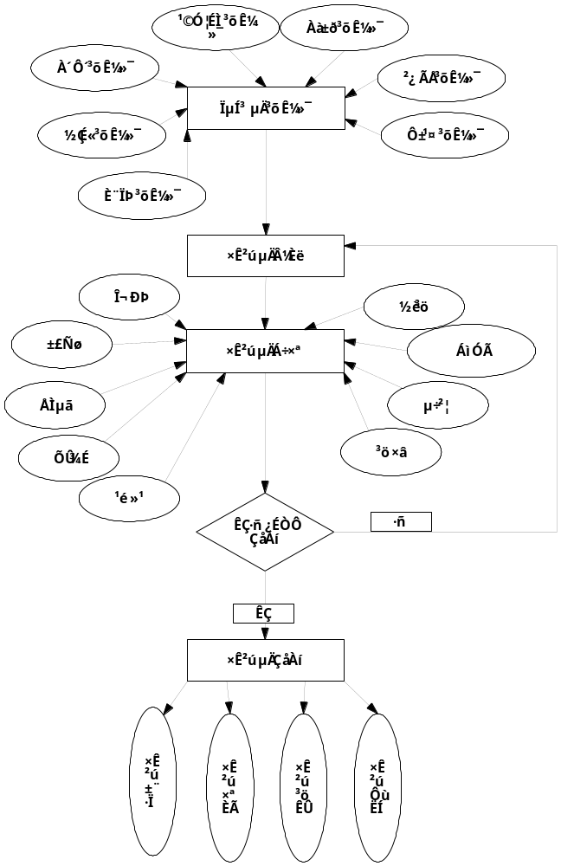

3.3 功能分配：
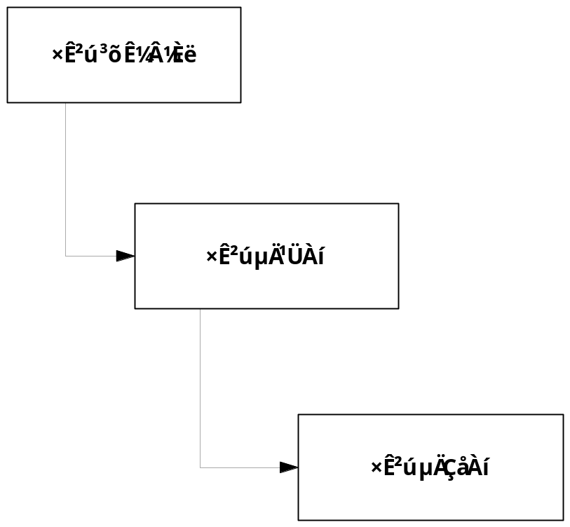

整体的功能模块图：

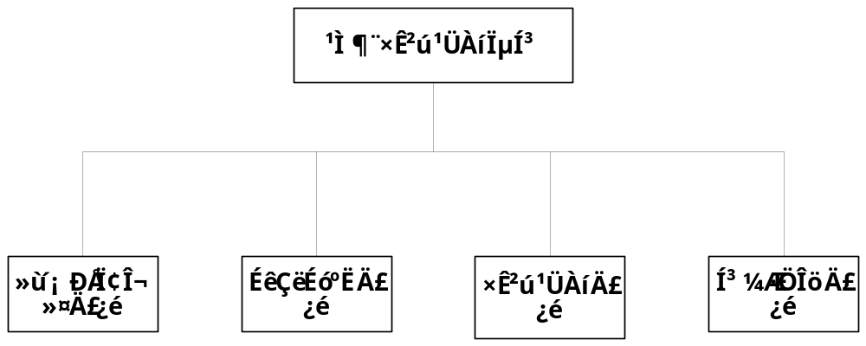
4 接口设计

4.1 用户接口
用户的录入界面
用户的登录界面
用户的查询页面

4.2 外部接口

条码扫描仪扫面的条码录入系统
打印机打印系统所需要打印的表格内容

4.3 内部接口

登录模块的调用基础信息维护模块的数据
资产管理模块调用基础信息维护模块的数据
资产统计分析模块调用资产管理模块的数据
资产审核模块调用资产的管理模块的数据

5 数据结构设计

5.1 逻辑结构设计

因为数据库表比较多,现在写出一些重要的表来记录

（1）供应商信息 SupplierInfo
列名 | 数据类型 | 可否为空 | 说明
ID | int(11) | NOT NULL | 供应商ID（主键）
SupNO | varchar(30) | NULL | 供应商编码
SuptMC | varchar(20) | NULL | 供应商名称
SuptAddr | varchar(50) | NULL | 供应商地址
SupTel | varchar(20) | NULL | 供应商电话
SupComment | varchar(200) | NULL | 注释

（2）员工信息表 EmpInfo
列名 | 数据类型 | 可否为空 | 说明
ID | int(11) | NOT NULL | 员工信息表ID(主键)
empNo | varchar(20) | NULL | 员工编码
empName | varchar(10) | NULL | 员工姓名
sex | varchar(4) | NULL | 性别

（3）部门信息表 DeptInfo
列名 | 数据类型 | 可否为空 | 说明
bmID | int(11) | NOT NULL | 部门ID
bmMC | varchar(10) | NULL | 部门名称
bmNO | varchar(30) | NULL | 部门编号

（4）资产申请表 AssetsApplyTab
列名 | 数据类型 | 可否为空 | 说明
ID | int(11) | NOT NULL | 资产申请表ID
AssetNum | int(5) | NULL | 资产数量
TypeNo | varchar(30) | NULL | 类别编码
NeedDate | datetime | NULL | 需求日期
CheckRen | varchar(10) | NULL | 审核人
BuyDept | varchar(20) | NULL | 审购部门
AssertPrice | varchar(10) | NULL | 物资单价
AssertComment | varchar(200) | NULL | 资产备注

（5）资产借出表 LendTab
列名 | 数据类型 | 可否为空 | 说明
ID | int(11) | NOT NULL | 资产借出表ID(主键)
LendDate | datetime | NOT NULL | 借出日期
BackDate | datetime | NOT NULL | 归还日期
AssertNo | varchar(20) | NULL | 资产编码
HandMan | varchar(20) | NULL | 经手人
Log | varchar(200) | NULL | 归还记录

（6）资产报废表 BadTab
列名 | 数据类型 | 可否为空 | 说明
ID | int(11) | NOT NULL | 资产报废表ID(主键)
BadDate | datetime | NULL | 报废日期
HandMan | varchar(20) | NULL | 经手人
BarCode | varchar(30) | NOT NULL | 条形码
CheckMan | varchar(20) | NULL | 审核人
CheckDate | datetime | NULL | 审核日期
Log | varchar(300) | NULL | 报废记录

（7）角色表 RoleTab
列名 | 数据类型 | 可否为空 | 说明
ID | int(11) | NOT NULL | 角色表ID(主键)
RoleNo | varchar(20) | NOT NULL | 角色编码
RoleName | varchar(20) | NULL | 角色名称

5.2 物理结构设计

密码： 是以加密的形式存放的于数据库中的。
资产的编码：是由系统生成（用户可以自定义） 长度为30
审核人：具有一定权限的管理人员 表中存储的是审核人的编码 长度为 30
审核日期： 审核人审核的当前日期由系统使用者自由设定
数量： 资产或是其他的数量 类型为 int 。

5.3 数据结构与程序的关系

系统的数据结构由标准数据库语言SQL生成。
具体的例如创建部门信息表格的程序用SQL表示就是：
CREATE TABLE [dbo].[DeptInfo](
[bmID] [int] IDENTITY(1,1) NOT NULL,
[bmMc] [varchar](10) NULL,
[bmNO] [varchar](30) NULL,
[DepFatherCode] [varchar](30) NULL,
CONSTRAINT [PK_DEPTINFO] PRIMARY KEY CLUSTERED

6 运行设计

6.1 运行模块的组合
具体软件的运行模块组合为程序多窗口的运行环境，各个模块在软件运行过程中能较好的交换信息，处理数据。
6.2 运行控制
软件运行时有较友好的界面，基本能够实现用户的数据处理要求。
6.3 运行时间
系统的运行时间基本可以达到用户所提出的要求。

7 出错处理设计

7.1 出错输出信息
在用户使用错误的数据或访问没有权限的数据后，系统给出提示：“对不起，你非法使用数据，没有权限！”而且用户的密码管理可以允许用户修改自己的密码，不允许用户的匿名登录。
7.2 出错处理对策
由于数据在数据库中已经有备份，故在系统出错后可以依靠数据库的恢复功能，并且依靠日志文件使系统再启动，就算系统崩溃用户数据也不会丢失或遭到破坏。但有可能占用更多的数据存储空间，权衡措施由用户来决定。
  - 系统恢复设计

如果当前系统出现一些异常,而影响了用户的正常使用,因为数据库有备份,程序代码也有备份,软件开发人员应尽快发现问题的原因,及时改正过来,以保证系统的正常运行。

8 安全保密设计

系统的系统用户管理保证了只有授权的用户才能进入系统进行数据操作，而且对一些重要数据，系统设置为只有更高权限的人员方可读取或是操作。系统安全保密性较高。

9 维护设计

由于系统较小没有外加维护模块，因为维护工作比较简单，仅靠数据库的一些基本维护。

